Cartronets d’associació lectora

- Cal retallar els diferents cartrons suports de dibuixos i les etiquetes de les paraules, per separar.
- Cal, també, plastificar-ho tot per separat.
- L’alumne haurà d’associar cada paraula amb el dibuix corresponent.

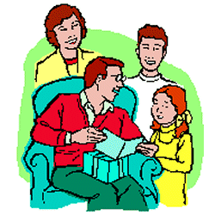

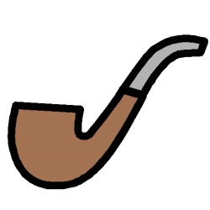
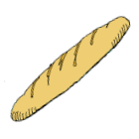

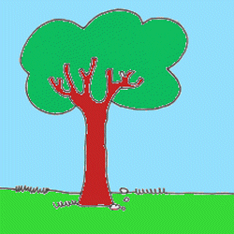
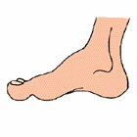

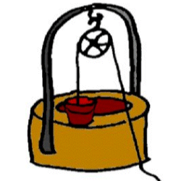
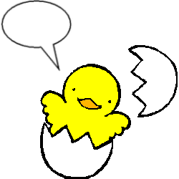

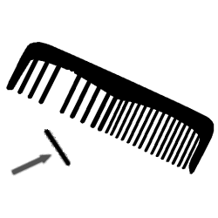

PI

PA

PEU

POU

PIU

PUA

PAPA

PIPA

